**Université Aix-Marseille site Saint Charles  
Faculté des Sciences Exactes**



**PROJET INFORMATIQUE Appliqué**

**Thème :**

**Conception et Réalisation d’unsite web pour la Gestion de vente deSmartphones**

**Cas d’étude : ‘MARSPHONIA’**

***Réalisé par : Encadré par :***

*Mr. MEBARKI Abdelghani Mme. Yi REN*

*Mr. GUALANDI Stefan* ***Membre de jury :***

*Mr. KOUACHI Abdeldjalil Mr. Kevin Perrot*

*Mme. Yi REN*

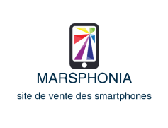

**Année : 2016/2017**